**福州金瑞迪软件有限公司**

项 目：DOMJudge

姓 名：陈扬杰

审 核：严俊

完成时间：2019年4月16日

DOMJudge系统结构说明

## 目录

[一、 DOMJudge系统架构图 1](#_Toc23957)

[二、 DOMJudge系统拓扑图 2](#_Toc32274)

[三、 DOMJudge源码结构分析 3](#_Toc20266)

四、 附录 ···················································································· 11

## 一、DOMJudge系统架构图

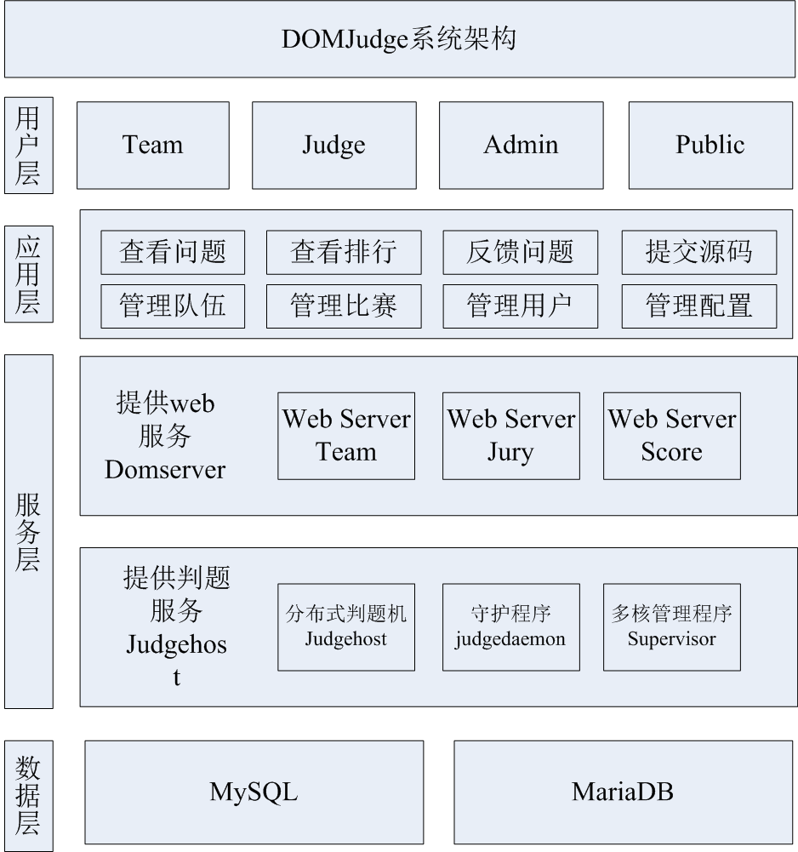

## DOMJudge系统拓扑图

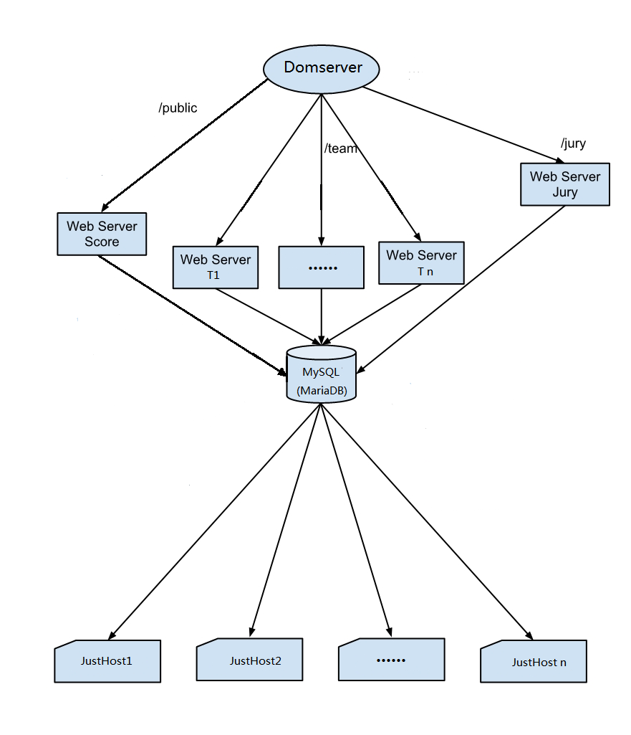

## DOMJudge源码结构分析

* [domjudge](file:///G:/Yancy/20190412/DOMJudge%E6%BA%90%E7%A0%81%E5%88%86%E6%9E%90.html" \l "domjudge_1)
  + [judgehost](file:///G:/Yancy/20190412/DOMJudge%E6%BA%90%E7%A0%81%E5%88%86%E6%9E%90.html" \l "judgehost_2)
    - [bin/](file:///G:/Yancy/20190412/DOMJudge%E6%BA%90%E7%A0%81%E5%88%86%E6%9E%90.html" \l "bin_3)
      * [runguard](file:///G:/Yancy/20190412/DOMJudge%E6%BA%90%E7%A0%81%E5%88%86%E6%9E%90.html" \l "runguard_4)
      * [judgedaemon](file:///G:/Yancy/20190412/DOMJudge%E6%BA%90%E7%A0%81%E5%88%86%E6%9E%90.html" \l "judgedaemon_5)
      * [runpipe:](file:///G:/Yancy/20190412/DOMJudge%E6%BA%90%E7%A0%81%E5%88%86%E6%9E%90.html" \l "runpipe_6)
      * [create\_cgroups:](file:///G:/Yancy/20190412/DOMJudge%E6%BA%90%E7%A0%81%E5%88%86%E6%9E%90.html" \l "create_cgroups_7)
      * dj\_run\_chroot,dj\_make\_chroot,dj\_make\_ubuntu\_chroot
    - [etc/](file:///G:/Yancy/20190412/DOMJudge%E6%BA%90%E7%A0%81%E5%88%86%E6%9E%90.html" \l "etc_9)
      * [sudoers.domjudge](file:///G:/Yancy/20190412/DOMJudge%E6%BA%90%E7%A0%81%E5%88%86%E6%9E%90.html" \l "sudoersdomjudge_10)
      * [common-config.php，judgehost-config.php](file:///G:/Yancy/20190412/DOMJudge%E6%BA%90%E7%A0%81%E5%88%86%E6%9E%90.html" \l "common-configphpefbc8cjudgehost-configphp_11)
      * [judgehost-static.php](file:///G:/Yancy/20190412/DOMJudge%E6%BA%90%E7%A0%81%E5%88%86%E6%9E%90.html" \l "judgehost-staticphp_12)
      * [restapi.secret:](file:///G:/Yancy/20190412/DOMJudge%E6%BA%90%E7%A0%81%E5%88%86%E6%9E%90.html" \l "restapisecret_13)
    - [judgings/](file:///G:/Yancy/20190412/DOMJudge%E6%BA%90%E7%A0%81%E5%88%86%E6%9E%90.html" \l "judgings_14)
    - [log/](file:///G:/Yancy/20190412/DOMJudge%E6%BA%90%E7%A0%81%E5%88%86%E6%9E%90.html" \l "log_15)
    - [run/](file:///G:/Yancy/20190412/DOMJudge%E6%BA%90%E7%A0%81%E5%88%86%E6%9E%90.html" \l "run_16)
    - [tmp/](file:///G:/Yancy/20190412/DOMJudge%E6%BA%90%E7%A0%81%E5%88%86%E6%9E%90.html" \l "tmp_17)
    - [lib/judge](file:///G:/Yancy/20190412/DOMJudge%E6%BA%90%E7%A0%81%E5%88%86%E6%9E%90.html" \l "libjudge_18)
      * [testcase\_run.sh](file:///G:/Yancy/20190412/DOMJudge%E6%BA%90%E7%A0%81%E5%88%86%E6%9E%90.html" \l "testcase_runsh_19)
      * [sh-static](file:///G:/Yancy/20190412/DOMJudge%E6%BA%90%E7%A0%81%E5%88%86%E6%9E%90.html" \l "sh-static_20)
      * [judgedaemon.main.php](file:///G:/Yancy/20190412/DOMJudge%E6%BA%90%E7%A0%81%E5%88%86%E6%9E%90.html" \l "judgedaemonmainphp_21)
      * [chroot-startstop.sh](file:///G:/Yancy/20190412/DOMJudge%E6%BA%90%E7%A0%81%E5%88%86%E6%9E%90.html" \l "chroot-startstopsh_22)
      * [check\_diff.sh](file:///G:/Yancy/20190412/DOMJudge%E6%BA%90%E7%A0%81%E5%88%86%E6%9E%90.html" \l "check_diffsh_23)
      * [compile.sh](file:///G:/Yancy/20190412/DOMJudge%E6%BA%90%E7%A0%81%E5%88%86%E6%9E%90.html" \l "compilesh_24)
  + [domserver](file:///G:/Yancy/20190412/DOMJudge%E6%BA%90%E7%A0%81%E5%88%86%E6%9E%90.html" \l "domserver_25)
    - [bin/](file:///G:/Yancy/20190412/DOMJudge%E6%BA%90%E7%A0%81%E5%88%86%E6%9E%90.html" \l "bin_26)
      * [balloons](file:///G:/Yancy/20190412/DOMJudge%E6%BA%90%E7%A0%81%E5%88%86%E6%9E%90.html" \l "balloons_27)
      * [dj\_setup\_database](file:///G:/Yancy/20190412/DOMJudge%E6%BA%90%E7%A0%81%E5%88%86%E6%9E%90.html" \l "dj_setup_database_28)
      * [multi\_rejudge](file:///G:/Yancy/20190412/DOMJudge%E6%BA%90%E7%A0%81%E5%88%86%E6%9E%90.html" \l "multi_rejudge_29)
      * [simulate\_contest](file:///G:/Yancy/20190412/DOMJudge%E6%BA%90%E7%A0%81%E5%88%86%E6%9E%90.html" \l "simulate_contest_30)
      * [combined\_scoreboard](file:///G:/Yancy/20190412/DOMJudge%E6%BA%90%E7%A0%81%E5%88%86%E6%9E%90.html" \l "combined_scoreboard_31)
      * [eventdaemon](file:///G:/Yancy/20190412/DOMJudge%E6%BA%90%E7%A0%81%E5%88%86%E6%9E%90.html" \l "eventdaemon_32)
      * [restore\_sources2db save\_sources2file](file:///G:/Yancy/20190412/DOMJudge%E6%BA%90%E7%A0%81%E5%88%86%E6%9E%90.html" \l "restore_sources2db20save_sources2file_33)
      * [create\_accounts](file:///G:/Yancy/20190412/DOMJudge%E6%BA%90%E7%A0%81%E5%88%86%E6%9E%90.html" \l "create_accounts_34)
      * [judging\_statistics](file:///G:/Yancy/20190412/DOMJudge%E6%BA%90%E7%A0%81%E5%88%86%E6%9E%90.html" \l "judging_statistics_35)
    - [etc/](file:///G:/Yancy/20190412/DOMJudge%E6%BA%90%E7%A0%81%E5%88%86%E6%9E%90.html" \l "etc_36)
      * [common-config.php](file:///G:/Yancy/20190412/DOMJudge%E6%BA%90%E7%A0%81%E5%88%86%E6%9E%90.html" \l "common-configphp_37)
      * [apache.conf nginx-conf](file:///G:/Yancy/20190412/DOMJudge%E6%BA%90%E7%A0%81%E5%88%86%E6%9E%90.html" \l "apacheconf20nginx-conf_38)
      * [domserver-config.php domserver-static.php](file:///G:/Yancy/20190412/DOMJudge%E6%BA%90%E7%A0%81%E5%88%86%E6%9E%90.html" \l "domserver-configphp20domserver-staticphp_39)
      * [dbpasswords.secret gendbpasswords](file:///G:/Yancy/20190412/DOMJudge%E6%BA%90%E7%A0%81%E5%88%86%E6%9E%90.html" \l "dbpasswordssecret20gendbpasswords_40)
      * [restapi.secret genrestapicredentials](file:///G:/Yancy/20190412/DOMJudge%E6%BA%90%E7%A0%81%E5%88%86%E6%9E%90.html" \l "restapisecret20genrestapicredentials_41)
      * [domjudge-fpm.conf](file:///G:/Yancy/20190412/DOMJudge%E6%BA%90%E7%A0%81%E5%88%86%E6%9E%90.html" \l "domjudge-fpmconf_42)
      * [import-forwardfeed.yaml](file:///G:/Yancy/20190412/DOMJudge%E6%BA%90%E7%A0%81%E5%88%86%E6%9E%90.html" \l "import-forwardfeedyaml_43)
    - [lib/](file:///G:/Yancy/20190412/DOMJudge%E6%BA%90%E7%A0%81%E5%88%86%E6%9E%90.html" \l "lib_44)
      * [alert](file:///G:/Yancy/20190412/DOMJudge%E6%BA%90%E7%A0%81%E5%88%86%E6%9E%90.html" \l "alert_45)
      * [lib.dbconfig.php lib.database.php relations.php use\_db.php](file:///G:/Yancy/20190412/DOMJudge%E6%BA%90%E7%A0%81%E5%88%86%E6%9E%90.html" \l "libdbconfigphp202020libdatabasephp202020relationsphp20202020use_dbphp_46)
      * [init.php lib.error.php lib.timer.php](file:///G:/Yancy/20190412/DOMJudge%E6%BA%90%E7%A0%81%E5%88%86%E6%9E%90.html" \l "initphp202020202020liberrorphp2020202020libtimerphp_47)
      * [vendor/](file:///G:/Yancy/20190412/DOMJudge%E6%BA%90%E7%A0%81%E5%88%86%E6%9E%90.html" \l "vendor_48)
      * [lib.impexp.php submit/](file:///G:/Yancy/20190412/DOMJudge%E6%BA%90%E7%A0%81%E5%88%86%E6%9E%90.html" \l "libimpexpphp20submit_49)
      * [lib.wrappers.php lib.misc.php www/](file:///G:/Yancy/20190412/DOMJudge%E6%BA%90%E7%A0%81%E5%88%86%E6%9E%90.html" \l "libwrappersphp2020libmiscphp202020202020www_50)
    - [log/ run/ tmp/](file:///G:/Yancy/20190412/DOMJudge%E6%BA%90%E7%A0%81%E5%88%86%E6%9E%90.html" \l "log2020run2020tmp_51)
    - [sql/](file:///G:/Yancy/20190412/DOMJudge%E6%BA%90%E7%A0%81%E5%88%86%E6%9E%90.html" \l "sql_52)
    - [submissions/](file:///G:/Yancy/20190412/DOMJudge%E6%BA%90%E7%A0%81%E5%88%86%E6%9E%90.html" \l "submissions_53)
    - [webapp/ www/](file:///G:/Yancy/20190412/DOMJudge%E6%BA%90%E7%A0%81%E5%88%86%E6%9E%90.html" \l "webapp2020www_54)
  + [doc/](file:///G:/Yancy/20190412/DOMJudge%E6%BA%90%E7%A0%81%E5%88%86%E6%9E%90.html" \l "doc_55)
    - [admin/](file:///G:/Yancy/20190412/DOMJudge%E6%BA%90%E7%A0%81%E5%88%86%E6%9E%90.html" \l "admin_56)
    - [examples/](file:///G:/Yancy/20190412/DOMJudge%E6%BA%90%E7%A0%81%E5%88%86%E6%9E%90.html" \l "examples_57)
    - [team/](file:///G:/Yancy/20190412/DOMJudge%E6%BA%90%E7%A0%81%E5%88%86%E6%9E%90.html" \l "team_58)
      * [gentexconfig](file:///G:/Yancy/20190412/DOMJudge%E6%BA%90%E7%A0%81%E5%88%86%E6%9E%90.html" \l "gentexconfig_59)
    - [judge/](file:///G:/Yancy/20190412/DOMJudge%E6%BA%90%E7%A0%81%E5%88%86%E6%9E%90.html" \l "judge_60)
    - [logos/](file:///G:/Yancy/20190412/DOMJudge%E6%BA%90%E7%A0%81%E5%88%86%E6%9E%90.html" \l "logos_61)

# domjudge

DOMJudge源码文件结构如下：

* domjudge/
  + judgehost/
  + domserver/
  + doc/

## judgehost

judgehost下的文件结构：

* domjudge/
  + judgehost/
    - bin/
    - etc/
    - judgings/
    - log/
    - run/
    - temp/
    - lib/
  + domserver
  + doc

### bin/

#### runguard

负责保证用户程序的安全运行, 不会对系统进行破坏的程序, 这个的代码利用了 rlmit, cgroup timeout等方式对用户程序进行限制

#### judgedaemon

一个php脚本, 测评后端的完整进程, 包括通过服务器下载数据, 到调用相应可执行文件对代码进行编译运行比对之后. 将结果返回给webserver的整个过程都是由这个程序进行的

#### runpipe:

用于在runjury(特殊的测评程序) 和 user program之间建立双向管道,进行交互式测评

#### create\_cgroups:

在设置了enable\_cgroup 的编译参数之后, 通过这个来创建domjudge的 control group, cgroup能够获得更精确的运行时间和使用资源情况

#### dj\_run\_chroot,dj\_make\_chroot, dj\_make\_ubuntu\_chroot

配置chroot环境，保证能够编译和运行

### etc/

#### sudoers.domjudge

这个文件配置好了 运行测评的时候的用户的sudo权限配置

#### common-config.php，judgehost-config.php

一些通常的config文件,和本机的配置文件

#### judgehost-static.php

通过make 和 make install生成的静态config文件

#### restapi.secret:

里面存有向API请求的时候的API地址和认证信息

### judgings/

judgings文件夹下, 所有的文件都是测评的时候生成的  
每个judgings文件夹下, 有多个endpoint, 每一个endpoint对应你再 restapi.secret里面配置的不同的名字

### log/

log文件夹内只存了必要的log信息, judgehost的运行日志，在控制台也有输出

### run/

运行过的源文件信息

### tmp/

临时存储，为空

### lib/judge

lib/ 支持judgehost正常的运行的php文件的shell脚本，例如lib.error.php [lib.error.sh](http://lib.error.sh)

#### testcase\_run.sh

用于运行程序测评的脚本, 脚本接受多个参数 会在介绍judge流程的时候具体介绍

#### sh-static

一个静态的 shell

#### judgedaemon.main.php

整个测评运行的主要程序, 实际上 bin下的judgedaemon就是来调用这个程序的

#### [chroot-startstop.sh](http://chroot-startstop.sh)

处理chroot

#### check\_diff.sh

简单的compare脚本

#### [compile.sh](http://compile.sh)

保证compile不超时, 不超资源

## domserver

domserver下的文件结构

* domserver/
  + bin/
  + etc/
  + lib/
  + log/
  + run/
  + sql/
  + submissions/
  + tmp/
  + webapp/
  + www/

### bin/

#### balloons

Generated from '[balloons.in](http://balloons.in)'的PHP脚本  
通过气球守护进程来监控最新的正确答案并通知分发气球，这个守护进程和judgehost的守护进程不能同时使用。

#### dj\_setup\_database

建库和建表时使用的shell脚本  
通常只在安装domjudge时使用

#### multi\_rejudge

Generated from 'multi\_rejudge.in' 的PHP脚本  
这个脚本是judgehost上用于统计数据。

#### simulate\_contest

Generated from 'simulate\_contest.in' 的PHP脚本  
模拟比赛的PHP脚本，可以对已举办过的比赛进行模拟

#### combined\_scoreboard

Generated from 'combined\_scoreboard.in'的PHP脚本  
它将从不同server上的积分排行榜整合成总的排行榜

#### eventdaemon

 由eventdaemon.in生成的PHP脚本  
 比赛守护程序  
当比赛开始之后改守护程序能够保证比赛数据等不受更改

#### restore\_sources2db save\_sources2file

由restore\_sources2db.in,save\_sources2file.in生成的PHP脚本  
当数据库崩溃时，可以使用restore文件重建数据库，从domjudge的文件系统上恢复数据,而后一个文件则是将提交的数据都保存成文件

#### create\_accounts

由 create\_accounts.in生成的PHP脚本  
为每个用户创建相同名称的团队帐户，输入两个变量，用户名和密码

#### judging\_statistics

Generated from 'judging\_statistics.in'的PHP脚本  
为提交的源码的判断集生成统计数据

### etc/

domjudge系统的配置文件：

#### common-config.php

domjudge的总配置文件也包含了其他特殊配置文件

#### apache.conf nginx-conf

apahce/nginx配置文件

#### domserver-config.php domserver-static.php

domserver配置文件

#### dbpasswords.secret gendbpasswords

数据库密码配置文件和生成数据库密码的脚本

#### restapi.secret genrestapicredentials

REST API密码配置文件和生成REST API的脚本

#### domjudge-fpm.conf

domjudge php 配置文件

#### import-forwardfeed.yaml

第一次make domserver的时候导入的配置 包括默认网址，管理员账户密码等

### lib/

domjudge共享的库文件:

#### alert

调用domjudge库文件时的通知消息

#### lib.dbconfig.php lib.database.php relations.php use\_db.php

对数据库操作的库，包含数据库配置文件，数据库读写文件，数据库表名

#### init.php lib.error.php lib.timer.php

初始化domjudge函数调用库，以及基本的函数库

#### vendor/

PHP包管理工具composer生成的文件夹

#### lib.impexp.php submit/

提交的源文件导入，导入文件使用的php脚本和对应的文件夹

#### lib.wrappers.php lib.misc.php www/

cookie以及domserver web的php文件

### log/ run/ tmp/

日志和临时存储的文件夹

### sql/

初始为demo contest 的sql 文件  
当运行 restore\_sources2db save\_sources2file后，就是重建数据库所保存的sql文件

### submissions/

该文件夹下包含提交的源码文件，并重命名

### webapp/ www/

webapp存放了domjudge系统web端入口以及资源文件

* + webapp/
    - app
    - bin
    - phpunit.xml.dist
    - src
    - tests demo contest
    - var
    - web

www存放domjudge api jury public team 界面以及相应的PHP文件

* + www/
    - api
    - auth
    - configure.php
    - feed
    - index.php
    - jury
    - public
    - team

## doc/

一些简单的文档说明，比如MIT，country\_codes.txt。  
还有一部分是官网的文档说明  
Changlog是版本变更说明  
以下是doc下目录结构

* doc/
  + admin/
  + examples/
  + team/
    - gentexconfig
  + judge/
  + logos/

### admin/

官方admin文档的pdf版本和html版本

### examples/

demo contest的问题文档和示例可通过的源码

### team/

包含了官方的team手册和团队配置文件

#### gentexconfig

这个脚本用TeX格式输出团队配置设置，可以从这个文件恢复配置设置。

### judge/

官方judge文档的pdf版本和html版本

### logos/

logos资源文件png、需要替换图标在这里替换，并替换软连接

## 附录

1.DOMJudge源码分析.html

[](/DOMJudge源码分析.html)

2.domjudge网络拓扑图



3.DOMJudge系统架构图

